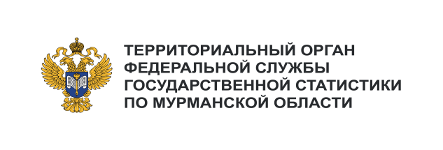
Отдел сводных статистических работ
и общественных связей
Телефон: 8(8152) 688-506
e-mail: 51.svod@rosstat.gov.ru

Информационное сообщение для СМИ
07 октября 2025, Мурманск

МУРМАНСКСТАТ ПРОВОДИТ ВЫБОРОЧНОЕ НАБЛЮДЕНИЕ ИСПОЛЬЗОВАНИЯ НАСЕЛЕНИЕМ КОМПЬЮТЕРНОЙ ТЕХНИКИ
И СЕТИ ИНТЕРНЕТ
Опрос в домохозяйствах пройдёт с 13 по 19 октября и с 17 по 23 ноября.
В октябре 2025 года в России стартует выборочное наблюдение по вопросам использования населением информационных технологий и информационно-телекоммуникационных сетей (ИКТ). Наблюдение проводится ежегодно с 2013 года одновременно с обследованием рабочей силы.
Результаты обследования помогают оценить уровень грамотности населения в области ИКТ, использования сети Интернет для получения государственных и муниципальных услуг, заказа товаров и услуг, а также влияние информационных технологий и информационно-телекоммуникационных сетей на жизнь россиян. Полученные сведения используются для оценки результатов реализации государственной программы «Информационное общество».
По итогам наблюдения 2024 года, 73 процента домашних хозяйств Мурманской области имели персональный компьютер, но по популярности для выхода в Интернет лидировали мобильные устройства (мобильные телефоны или смартфоны). В регионе 91 процент домашних хозяйств обладали широкополосным доступом в сеть, по этому показателю Мурманская область занимала третье место среди субъектов Северо-Западного федерального округа (СЗФО).
Жители Мурманской области являются активными пользователями Интернета: 85 процентов лиц старше 15 лет выходили в сеть каждый день или почти каждый день (в среднем по России – 85, СЗФО – 82 процента). Защита информации в Интернете стала необходимостью: 89 процентов опрошенных применяли антивирусы, антиспамовые фильтры, средства родительского контроля и другие средства или способы защиты информации.
Почти 77 процентов обратившихся в органы государственной власти и местного самоуправления Мурманской области за предоставлением государственных
и муниципальных услуг, получили их через Интернет. В основном это запросы информации, осуществление платежей (уплата пошлин, налогов, штрафов), скачивание типовых бланков форм для заполнения, отправка заявлений и других документов в электронном виде, получение результатов предоставления госуслуг. Две трети жителей региона использовали Интернет для заказа товаров и услуг (второе место по СЗФО).
В текущем году по всей территории страны будет опрошено 150 тысяч человек в возрасте 15 лет и старше, в Мурманской области – около 1 100 человек, проживающих в одиннадцати городских и четырёх сельских населённых пунктах.
Интервьюеры в обязательном порядке должны предъявлять удостоверение Федеральной службы государственной статистики, действительное при наличии паспорта. Более подробную информацию о наблюдении можно получить по телефонам: 8 (8152) 688-615, 688-578. Мурманскстат гарантирует конфиденциальность полученных от населения сведений и использование
их исключительно для формирования официальной статистической информации.

Временно исполняющий обязанности  руководителя Территориального органа  Федеральной службы государственной статистики по Мурманской области | С.А. Росляков

